

**Министерство образования Пензенской области**

**Государственное автономное профессиональное образовательное**

**Учреждение Пензенской области «Пензенской колледж информационных**

**и промышленных технологий (ИТ-колледж)»**

**ОТЧЁТ**

по лабораторной работе №4  
по дисциплине «Разработка кода ИС»

Выполнил: студент группы 18ИТ20

Муртазина Динара

Преподаватель: Жидкова К.О.

2020 г.

**Лабораторная работа №5.1**

**Цель работы:**

Получить практические навыки, в работе с массивами.

**Ход работы:**

1.

int[] mas = new int[] { 6, 7, 77, 88, 66 };

int a = mas.Min();

Console.WriteLine("Минимальное число : " + a);

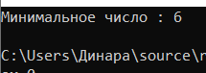

2.

int[] mas = { 9, 15, 102, 88, 77 };

Console.WriteLine(mas.Where(i => i % 2 == 0).Sum());

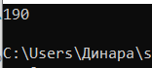

3.

int[] mas = { 9, 15, 102, 88, 77 };

Console.WriteLine(mas.Where(i => i % 2 != 0).Min());

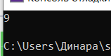

4.

int[] mas = { 8, 77, 88, 102, 77, 88 };

int[] res = mas.Distinct().ToArray();

mas.OrderBy(i => i).ToArray();

var str = string.Join(" ", res);

Console.WriteLine(str)

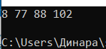

5.

int[] mas = { 7, 17, 102, 88, 77 };

int[] res = mas.Where(i => i < 70).ToArray();

var str = string.Join(" ", res);

Console.WriteLine(str);

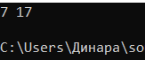

**Вывод:** Получила навыки практические с работой над массивами.